征求社会公众意见及采纳情况
2020年7月10日，经济和信息化厅在门户网站发出《关于征求〈关于加快新型智慧城市建设的指导意见（征求意见稿）〉意见建议的公告》，向社会公开征求意见。到截止日期7月16日，共收到1家企业提出的7条意见建议，经研究，该意见针对某一领域提出意见建议，在原文内容中已涵盖，不宜单一列举，故其中采纳0条，部分采纳3条，未采纳4条，详细情况如下。
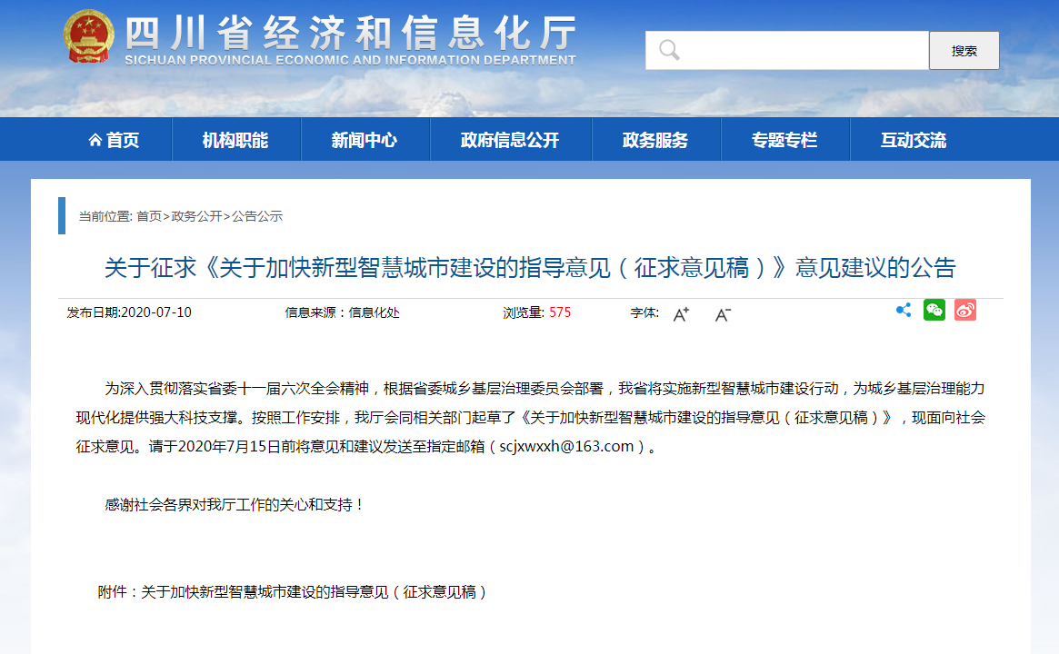

社会公众修改意见建议采纳情况
单位 | 修改意见 | 采纳情况 | 未采纳理由
成都新橙北斗智联有限公司 | （三）加快建设数字基础设施  补充内容：打造空天地一体化卫星综合互联网服务平台和精准时空大数据服务平台，促进卫星应用在新型基础设施建设与社会经济发展深度融合，充分发挥卫星综合应用对数字经济产业、传统产业数字化的叠加效应。 | 不采纳 | 内容不是数字基础设施建设内容。
 | 1.推进产业数字化转型  补充内容：夯实卫星综合应用在四川省的产业发展基础，铸造传统基建升级“新引擎”、建设行业融合赋能“新载体”。加快培育卫星互联网综合应用产业联盟，着力构建北斗卫星应用产业园和北斗应用产业集群基地建设。 | 不予采纳 | 已涵盖，不宜单一列举某一领域。。
 | 2.促进工业互联网发展  补充内容：大力提升以卫星互联网与5G、工业物联网、物联网融合为特征的新型通信网络基础设施，且全面的规模化商用水平， 深化“北斗+”和“+北斗”的等卫星应用模式在重点行业的应用平台和应用体验中心。 | 部分采纳 | 已补充推进以卫星互联网与5G、工业物联网、物联网融合为特征的新型通信网络基础设施建设。
 | 1、加强跨区域城市综合管理  补充类容：打造卫星互联网在应急管理、防灾减灾、安全生产等领域全天时，全天候的监控预警、应急响应和跨域协同能力。 | 不予采纳 | 内容不是加强跨区域城市综合管理的主要内容。
 | 1.推进生态资源数字化管控  补充内容：加强“北斗+”和“+北斗”等应用模式在对水、气 、林、土，噪声等城市生态环境保护的全天候，全天时的实时获取、分析和研判和管控的能力，推动气象数据与城市运行的应用联动，提升气象和环境的精准监测预警能力。 | 部分采纳 | 已在推进生态资源数字化管控中体现
 | 2．打造互联网+节能减排  补充内容：健全区域内基于卫星应用的单位能耗在线三维精准监测系统和重点和对重点企业的全天候、全天时的在线监控定位系统。 | 不予采纳 | 补充内容不是打造互联网+节能减排的主要内容。
 | 3.提升防灾减灾信息化水平  补充内容以信息化为支撑，推进卫星高精度位置服务和通信在灾害预警、精准化、提升预测预警防御各种应急事件的能力。完善突发公共事件，防火灾害防护，地震，气象预警等领域的应用水平。提高精准预测，预防能力。 | 部分采纳 | 已在提升防灾减灾信息化水平中体现

